Bu ayın sağlık ve esenlik konu başlığını (Zihin-Beden Bağlantısı) üyelerinize tanıtmanıza yardımcı olmak üzere önerilen sosyal medya kopyası (görsel seçenekleri eklenmiştir) aşağıdadır. Uygun şekilde dahili iletişim platformlarınızda ve kendi LinkedIn hesaplarınız aracılığıyla istediğiniz gibi paylaşabilirsiniz.

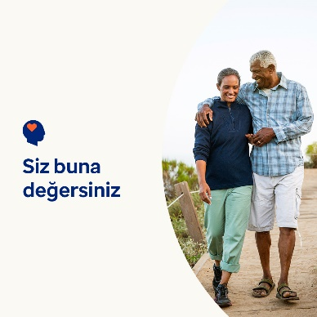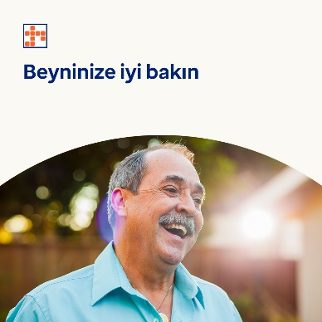

- Beyninizi beslemenin ve öz değerinizi artırmanın semptomların hafifletilmesine ve akıl sağlığı sorunlarının önlenmesine nasıl yardımcı olabileceğini öğrenin. Bu ayın araç seti aracılığıyla daha fazla bilgi edinin. optumwellbeing.com/newthismonth/tr-TR #employeehealth #wellbeing

- Tükettiğiniz yiyecek ve içecekler, beyin fonksiyonunuzu güçlendirebilir, sağlıklı sindirimi destekleyebilir, duygusal ve zihinsel açıdan genel durumunuzu iyileştirebilir. Akıl sağlığınızı ve esenliğinizi desteklemek için ne yemeniz gerektiği hakkında ipuçları alın. optumwellbeing.com/newthismonth/tr-TR #employeehealth #wellbeing

- Kendinize gerektiği kadar değer veriyor musunuz? Kendinize değer vermenin ve öz saygının neden bu kadar önemli olduğunu ve kendinize nasıl daha olumlu bakabileceğinizi öğrenin. optumwellbeing.com/newthismonth/tr-TR #employeehealth #wellbeing

- Yaşlanırken beyin sağlığınızı korumanın 6 basit yolunu öğrenin! optumwellbeing.com/newthismonth/tr-TR #employeehealth #wellbeing

LinkedIn'de yayımlama:
- LinkedIn hesabınızı açın
- Tercih ettiğiniz metni (bağlantı dahil) yukarıdan seçin. Kopyalayıp yapıştırın
- Tercih ettiğiniz görseli seçin ve gönderinize ekleyin (görseli sürücünüze kaydedin; 4. adımdan önce "fotoğraf ekle" öğesini seçin)
- "Yayımla" öğesine tıklayın

